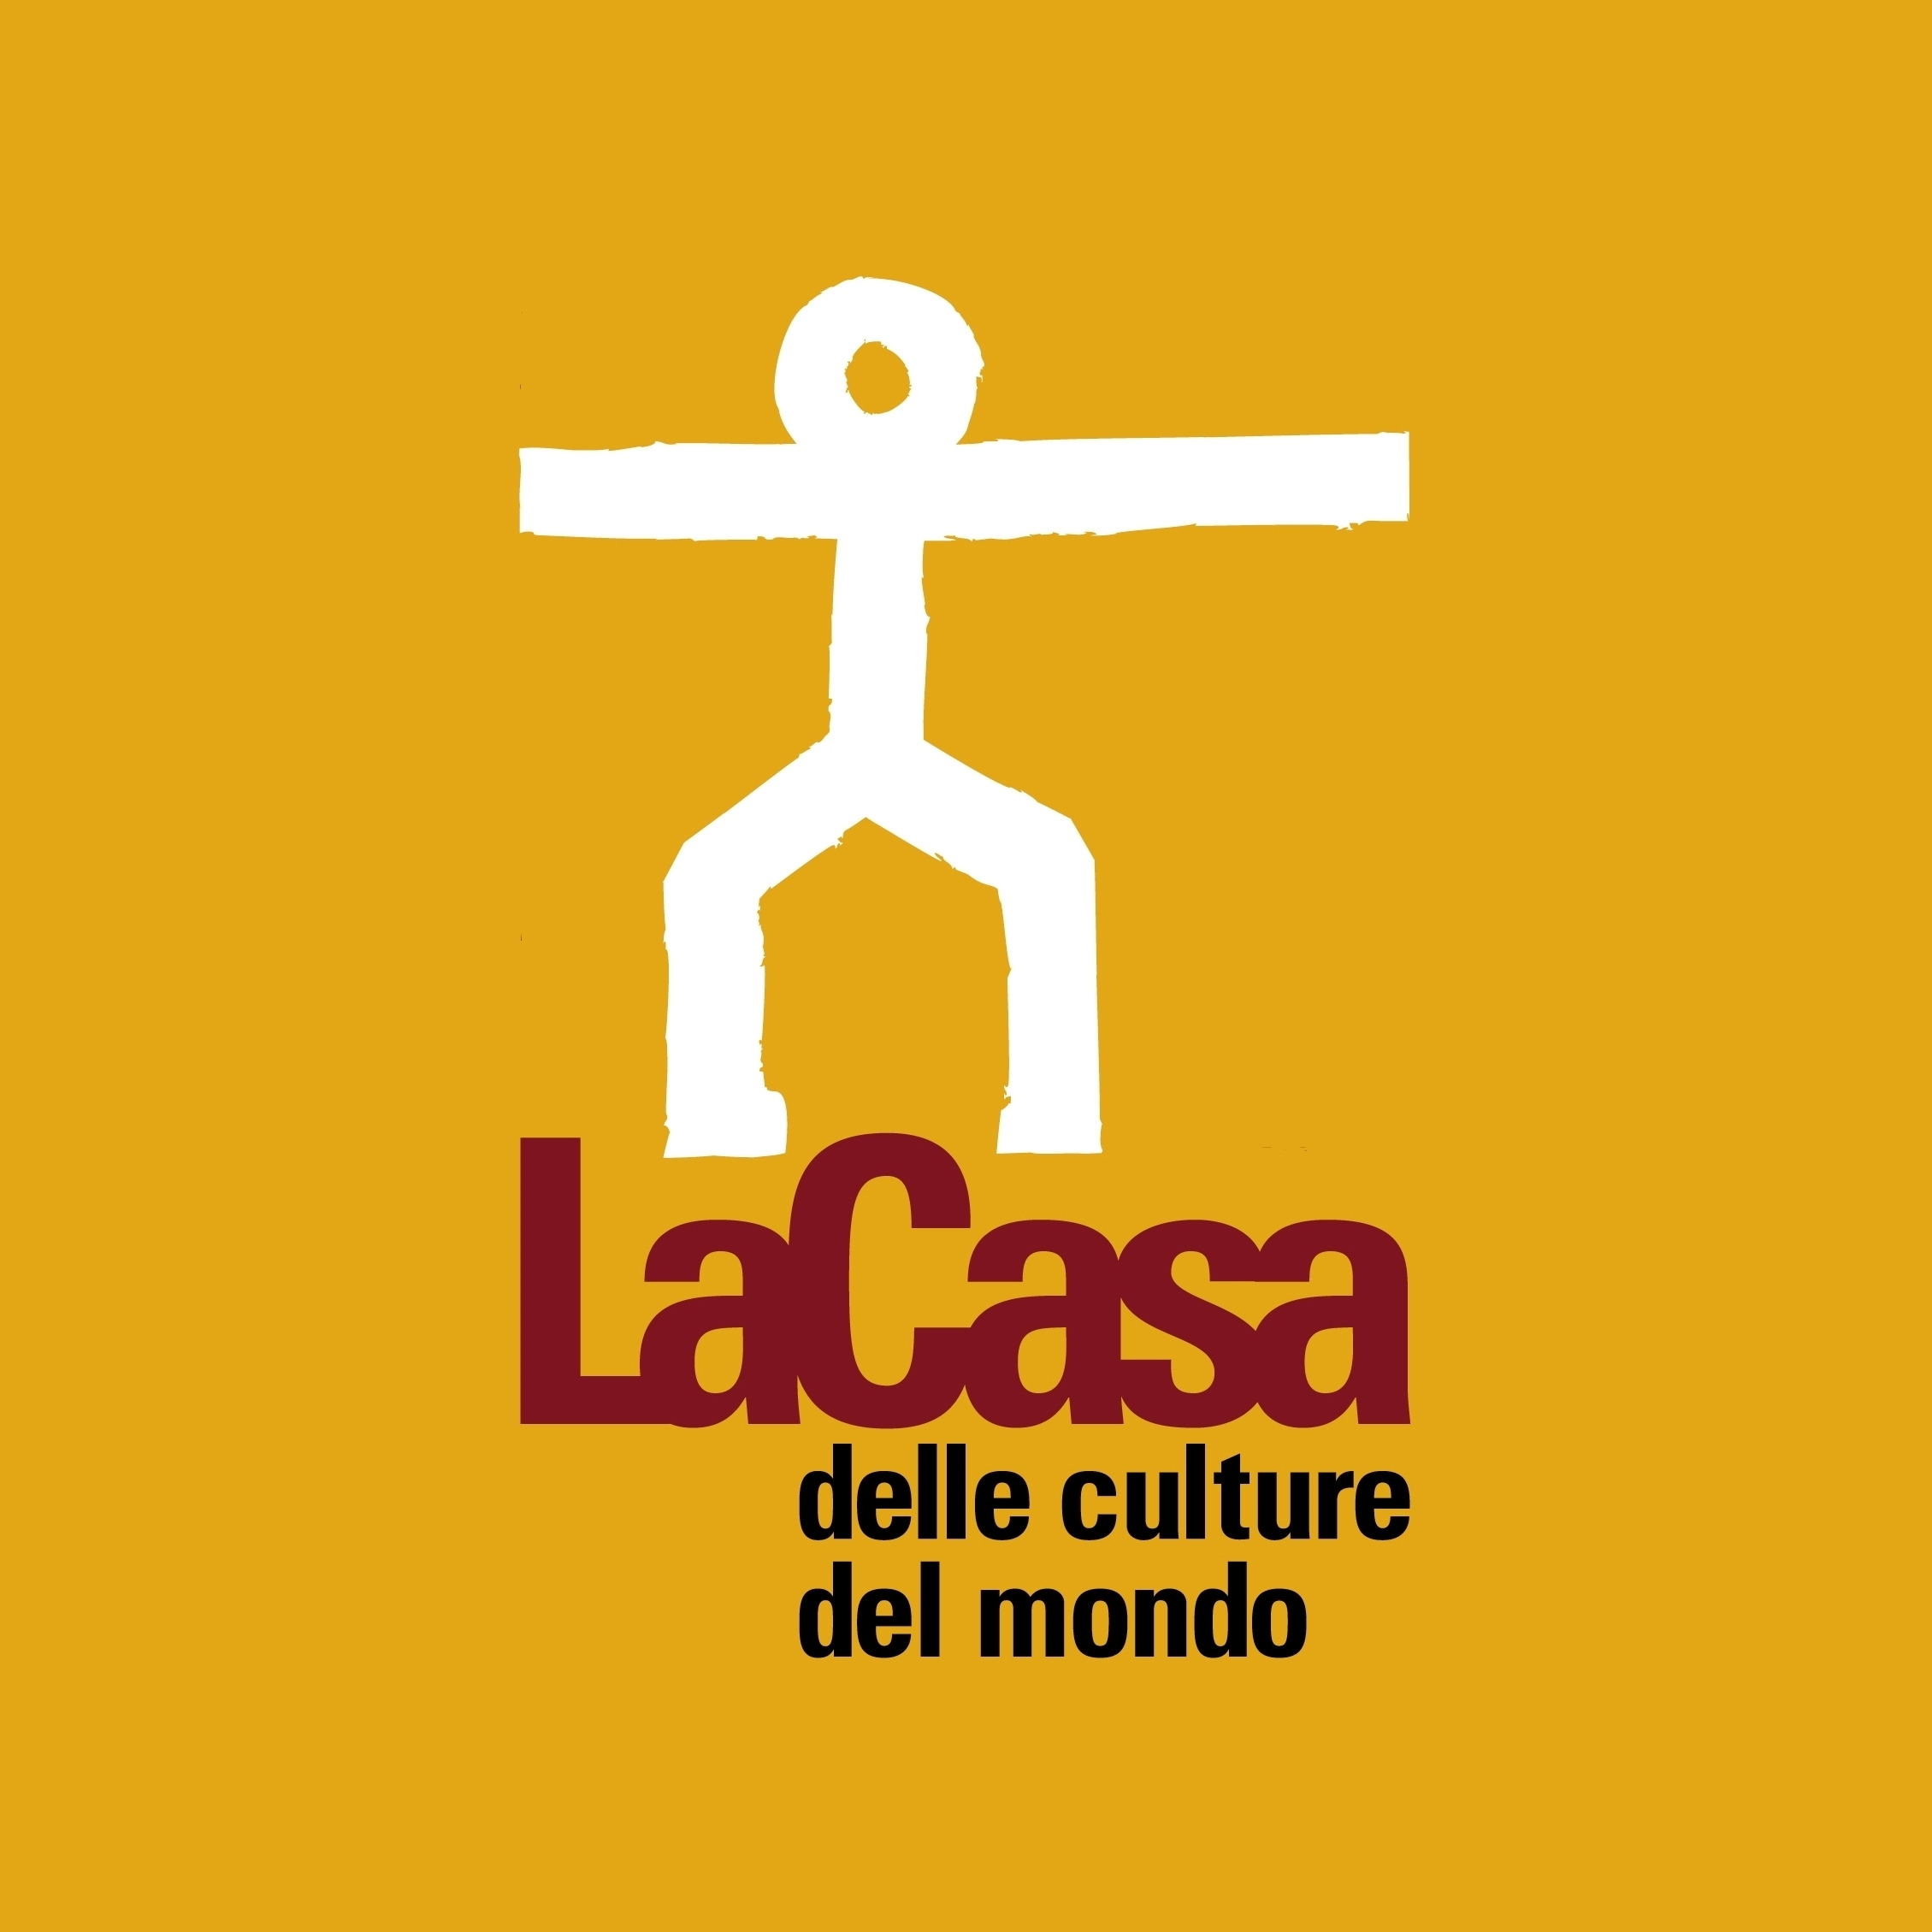
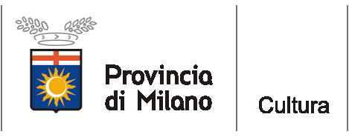


COMUNICATO STAMPA – Milano, 10 maggio 2010

METTIAMOCI IN GIOCO
a cura del Comitato di Milano per l’UNICEF
dal 14 al 30 maggio 2010

La Casa delle culture del mondo – via Giulio Natta 11, Milano

Da venerdì 14 Maggio a domenica 30 Maggio 2010, presso La Casa delle culture del mondo, si terrà la mostra a cura del Comitato di Milano per l’UNICEF che presenta una raccolta di prodotti realizzati dalle classi delle scuole primarie e delle scuole secondarie di primo grado di Milano e provincia che hanno preso parte al progetto “Mettiamoci in gioco”.

A partire dalla Convenzione dei Diritti del Fanciullo e dell’Adolescente i docenti sono stati invitati a sviluppare processi di sperimentazione partecipata e di ricerca-azione, attraverso i quali approfondire insieme ai propri alunni/e i temi legati ai diritti dei minori, a livello nazionale ed internazionale.
La mostra presenta i lavori che i bambini hanno realizzato a conclusione del progetto, con il fine di documentare il lavoro di analisi dello “stato di garanzia” dei propri diritti nei luoghi a loro più comuni quali la classe, la scuola, il quartiere, la città.

Libri animati, video, giochi da tavolo e cartelloni permetteranno ai visitatori di “mettersi in gioco” guardando il mondo attraverso la lente dei diritti.

Per informazioni e per prenotare visite guidate e laboratori didattici gratuiti rivolti alle scuole primarie e secondarie di primo grado contattare il Comitato di Milano per l’UNICEF:
tel. 02 465477225
scuola.milano@unicef.it

Ingresso libero

orari: martedì-mercoledì 10.00-18.00,
giovedì-venerdì 10.00-23.00,
sabato-domenica 14.00-23.00

La Casa delle culture del mondo
Via G. Natta, 11 (MI)
tel. 02334968.54/30
www.provincia.milano.it/culturedelmondo
culturedelmondo@provincia.milano.it

